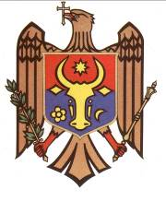RAIONUL SOROCA СОРОКСКИЙ РАЙОН
CONSILIUL ORĂŞENESC SOROCA ГОРОДСКОЙ СОВЕТ СОРОКА

DECIZIE nr. 50/33
din 27 martie 2015

Cu privire la permiterea efectuării
proiectului de formare prin separare a
terenului cu nr. cadastral 7801102040.

În temeiul art. 18 (4) a), c) al Legii Cadastrului bunurilor imobile nr. 1543-XIII din 25.02.1998, art. 14 (2) b, (3) al Legii privind administraţia publică locală nr. 436-XVI din 28.12.2006, Consiliul orăşenesc DECIDE:

1. A permite efectuarea proiectului de formare prin separare a 15 sectoare a cite 0,06 ha a terenului cu nr. cadastral 7801102040.

PREŞEDINTELE ŞEDINŢEI NICOLAE ROBU

SECRETARUL C/O MARCEL BUŞAN

Nu s-a adoptat

